**Xilinx ISE 14.7 kuramadığımdan dolayı simülasyon sonuçlarını Vivado’nun 2018.3 sürümünden yaptım.**

1. Ninovaya yüklenmiş olan **OR_gate.vhd** ve **OR_gate_tb.vhd** dosyalarını indirerek part 2 adında oluşturduğum proje dosyasına import ettim. **(Create Project 🡺Project Name: Part 2 🡺RTL Project 🡺Add Files 🡺 Ninovadaki orgate ve orgate_tb dosyası🡺 Proje oluşturuldu)**

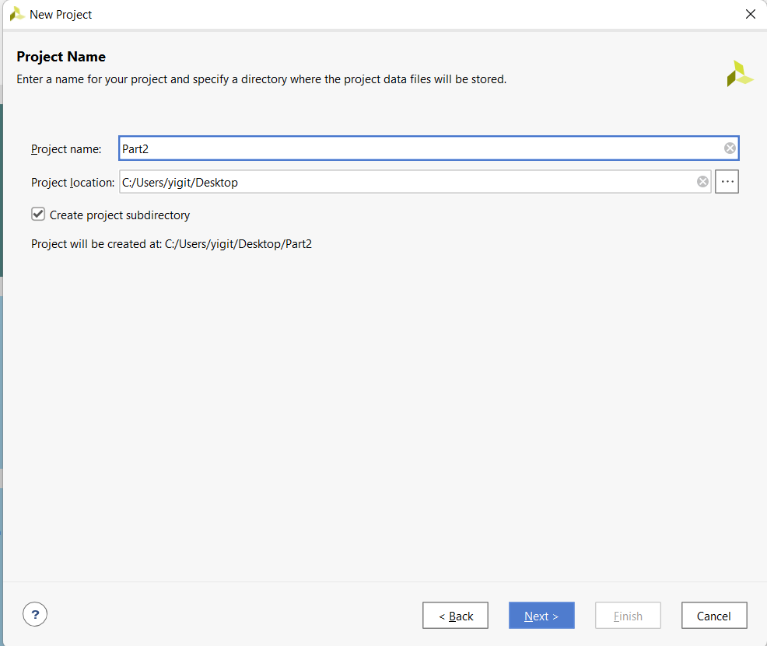****

2

1

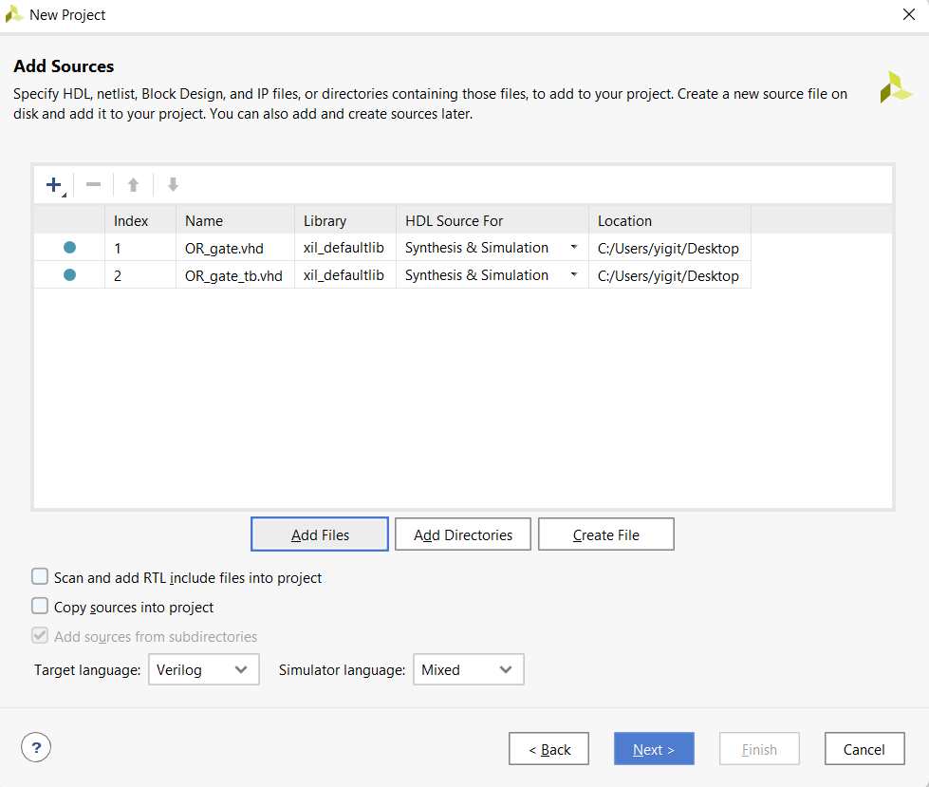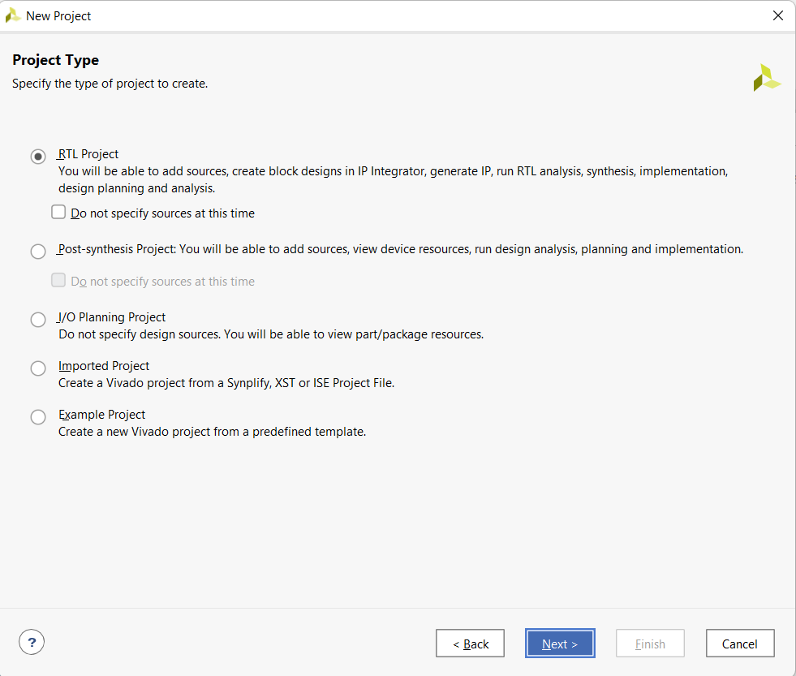

3

4

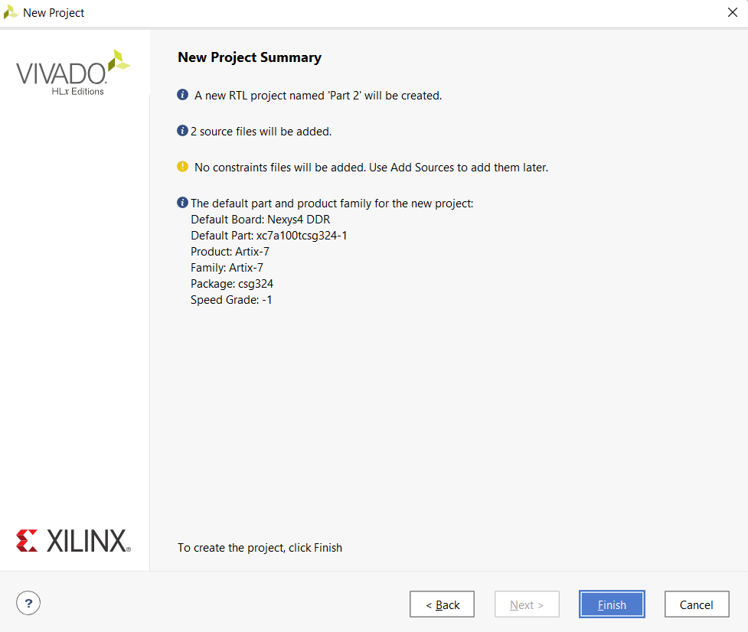

5

1. 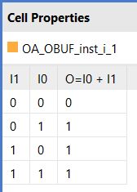Kaynak dosyaları ekledikten sonra OR_gate.vhd dosyasını “set as Top” komutuyla implementasyonun yapılacağı dosya olarak belirliyorum ardından “Run implementation” komutuyla devremi oluşturuyorum. İlgili VHDL dilinde yazılmış olan kodun RTL şeması aşağıdaki gibidir.

RTL şeması

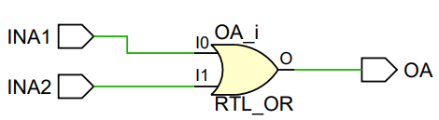

Doğruluk tablosu

1. “set as Top” komutuyla OR_gate_tb.vhd dosyasını işlem yapılacak dosya olarak belirliyorum ardında "Run simulation” komutuyla test bench dosyamı çalıştırıyorum. 0ns-60ns arasındaki oluşan değerler aşağıdaki fotoğrafta belirtilmiştir.

